HF P200C系列
综合数字微机保护装置
使用说明书

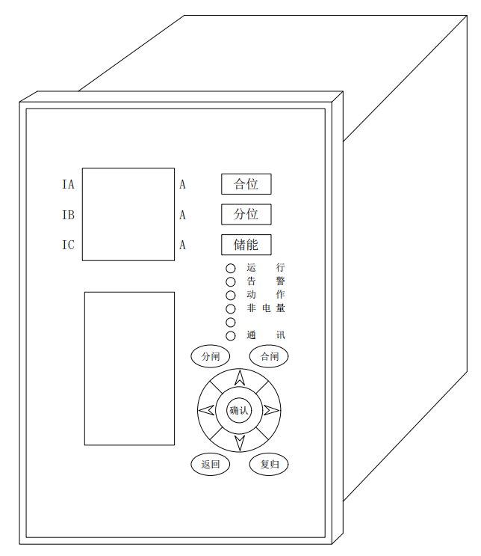

版本：V1.0
烟台海珐电气科技有限公司

- 简 介

1.1 主要特点
- 集保护、测量、温湿度、分合闸控制、一次系统图等多种功能于一体,通用性强,用户可根据运行要求进行保护功能投退。
- 彩屏液晶可显示一次系统图，数码管可显示电流。
- 具有可编程逻辑功能,开关信号、保护信号可关联出口及指示灯。
- 以高性能DSP微处理器为核心，具有高速运算和实时信号处理能力。采样快速傅里叶算法提高装置的可靠性和抗干扰能力。
- 通讯故障不影响保护正常跳闸。
- 全金属机箱具有很强的抗静电、抗电磁干扰、抗机械振动能力，适合于分布式就地安装在开关柜上。
- 电路板采用贴片工艺，重要器件如互感器、继电器、液晶显示器、接线端子等均采用国内外知名企业的成熟产品，提高装置可靠性。
- 采用开关电源，输入范围 AC/DC 85-265V。

1.2 主要保护功能
- 速断
- 过流II段保护
- 过流III段保护
- 冷负荷启动保护
- 过负荷告警
- 复合电压闭锁过流
- 过压保护
- 低压保护
- 高压零序保护
- 低压零序保护
- 保护重合闸
- 非电量保护

1.3 测量和保护功能
该装置对电流、电压信号进行数据采集，采用快速傅氏计算，测量精度高、抗干扰能力强。测量内容包括：相电流、相电压、线电压、有功功率、无功功率、视在功率、功率因数、频率等。还可监测温度、瓦斯等非电量信号。该装置对各种电量的测量可通过校正系数进行调节，不需要调整硬件回路。通过设置PT、CT变比和接线方式，装置自动进行计算转换显示一次侧值和二次侧值。

1.4 事件记录功能
该装置能在线记录事件256条，分辨率小于1毫秒。在装置工作电源丢失情况下，可永久保留所记录的事件。
2．装置操作说明

主菜单（所有菜单进入密码为1000）
装置上电运行灯闪烁，然后按“↑”，“↓”，“←”，“→”键移动闪烁光标进行选择，按“确定”进入功能菜单。

2.1 测量菜单
在主菜单下，按“确认”键，光标“1”闪烁，继续按“确认”键进入“测量”菜单，在此菜单中可查看一次值和二次值，进入二次值菜单后可查看相应的测量值（图2）。如下表所示
1.UA | 2.UB | 3.Uc | 4.U0 | 5．IA | 6.IB
A相电压 | B相电压 | C相电压 | 零序电压 | 保护电流 | 保护电流
7.IC | 8．I0 | 9.IMA | 10.IMB | 11.IMC | 12.I0L
保护电流 | 高压零序电流 | 测量电流 | 测量电流 | 测量电流 | 低压零序电流
13．UAB | 14.UBC | 15.UCA | 16.Ia | 17.Ib | 18.Ic
线电压 | 线电压 | 线电压 | 保护电流 | 保护电流 | 保护电流
其中包含电流分为两个显示区域，IA、IB、IC当电流大于10A时的显示区，Ia、Ib、Ic、为电流小于10A时的显示区。
1.UA 0.0 V
2.UB 0.0 V
3.UC 0.0 V
4.U0 0.00 V
5.IA 0.00 A
6.IB 0.00 A
7.IC 0.00 A
8.I0H 0 mA
9.IMA 0.0 A
10.IMB 0.0 A
11.IMC 0.0 A
12.I0L 0 mA
13.UAB 0.0 V
14.UBC 0.0 V
15.UCA 0.0 V

16.Ia 0.00 A
17.Ib 0.00 A
18.Ic 0.00 A

图2

进入一次值菜单后可查看相应的测量值（图3）
10.温度1 0.0℃
11.湿度1 0.0%
12.温度2 0.0℃
13.湿度2 0.0%

1.UA 0.0 kV
2.UB 0.0 kV
3.UC 0.0 kV

4.IMA 0.0 A
5.IMB 0.0 A
6.IMC 0.0 A
7.UAB 0.0 kV
8.UBC 0.0 kV
9.UCA 0.0 kV

图3

2.2 开入菜单
开入菜单显示如下
1.开关位置 分
2.手车工作位置 分
3.手车试验位置 分
4.弹簧已储能 分
5.接地刀位置 分

6.温度跳闸 分
7.瓦斯跳闸 分
8.温度告警 分
9.瓦斯告警 分
10.开门跳闸 分
11.允许远方操作 分
12.备用 分
13.备用 分
14.备用 分

2.3 修改定值
详见附1表

2.4 查看定值
详见附1表
2.5查看
= = 查看 = =
1）. SOE事项
2）. 查看时间
3）. 历史事件

2.6 常用设置
2.7 高级设置
装置地址 001
PT变比 0100
CT变比 0001
VV接线 退
测量两CT 退
4800波特率 退
默认9600
CT组数 03
显示接地刀 投
降温型 退
温度上限零下 退
温度上限值 50
温度下限零下 退
温度下限值 00
湿度上限值 70
湿度下限值 20

2.7.1 系统设置

在主菜单下，按“↑”，“↓” 键移动光标“►”，选中“设置”项,然后按“确定”键，进入如图3所示的屏幕显示，参数设置共两屏。移动光标进入相应设置。按“确认”键，进入相关设置菜单。
设置
1).时间
2).参数
3).校正
4).开入取反
5).开入关联
6).定值

图3 参数设置
2.7.1.1时间
如图3所示，将光标移至“时间”处，按“确认”键，进入修改菜单，按“确认”键光标闪烁，按“↑”，“↓”，键修改参数，按“←”，“→”移动光标，直至参数修改完成，修改完成后选择“确定”保存参数，或按“取消”，取消保存。

2.7.1.2参数

进入“参数”设置项，设置方法与时间相似以下不在赘述。具体参数见下图：
装置地址用于设置通讯地址，去抖时间及零漂出厂前已设置，无需再设置。PT和CT变比设置值为比值，例如CT变比为500/5，此次则设置为100。VV接线选择“退”即PT为普通接线方式，选择“投”，则为VV接线方式。
“参数”菜单中可对保护功能（速断、过流、遥控合闸、遥控分闸、事故信号、预告信号灯）关联出口和指示灯，把对应的出口和指示灯设置为1即可。举例如下：
- 速断（过流1段）关联出口：如右图，I1表示过流1段即速断。
I1 LED 76543
00001
I1 出口 7654321
0000001
第一行的76543代表第7、6、5、4、3个指示灯，
3下面对应为1说明当速断动作时第三个指示灯亮。
第三行的7654321代表第7、6、5、4、3、2、1个
出口，1下面对应为1说明当速断动作时第一个
出口（端子A9、A10）动作。

其余的保护出口和LED设置方法雷同。

2.7.1.5开入关联
进入密码为1000。
遥信1 00.02秒
7 6 5 4 3 2 1
LED 0 0 0 0 0
出口 0 0 0 0 0 0 0

图9 遥信关联界面
如图9所示遥信时间默认为0.002秒，即遥信触发0.02秒后才执行点亮指示灯触发出口。需要关联指示灯就把对应的LED设置为1，需要关联出口动作就把对应的出口设置为1。
2.7.3 开入名称（可修改多个名称详见列表）
IN1：01 IN2：61 IN3：62 IN4：65 IN5：60 IN6：25 IN7：27
IN8：23 IN9：29 IN10：20 IN11：58 IN12：32 IN13：32 IN14：32

3．保护原理

3.1三相式三段电流保护
装置具三段过流保护：过流一段（速断），过流二段，过流三段。三段段均为三相式。二段、三段保护可以配置字选择是否经低压闭锁。
低电压元件检测三个线电压的值，三段过流保护和后加速保护共用低电压元件检测结果。低压元件逻辑框图如图。
低压元件逻辑框图
Uab、Ubc、Uca为线电压，Ulset为低电压定值。
过流保护可设置为带方向，方向保护夹角在参数菜单中设置。
3.2重合闸
1.原理概述
配置重合闸，以缩短线路非永久性短路故障的停电时间。重合闸是在保护启动的情况下动作。重合闸功能可通过保护装置配置字投退。
2.放电条件
为保证重合闸动作的可靠性，重合闸具备充电条件后，并且充电完成后才能动作。若装置满足放电条件，装置放电后也无法重合。放电条件包括回路断线、弹簧未储能或者任何外接开入闭锁。
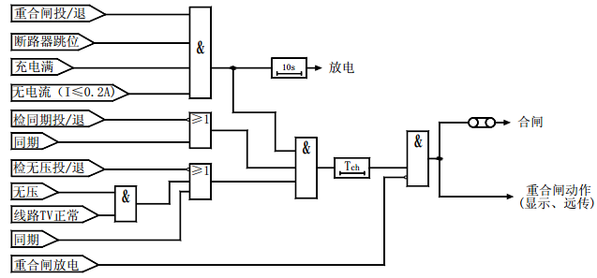

3.3后加速电流保护
配置合闸（手合或重合闸）后加速电流保护功能，在满足以下任何一个条件后开放后加速电流保护：
- 开关由跳位变为合位
- 开关跳位维持3s以上，三相最大电流在30ms内由小于0.02A增加到0.5倍后加速电流定值以上。
- 一次重合闸动作，三相最大电流在30ms内由小于0.01A增加到0.5倍后加速电流定值以上。
启用以上条件，确保在开关位置采集异常时，启动后加速保护，以快速切除线路故障。
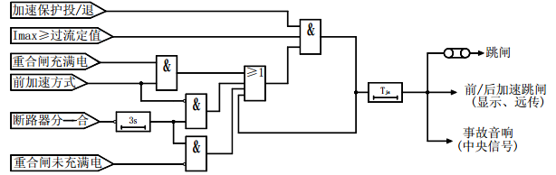

3.4零序过流保护
针对小电阻接地系统，装置设立了零序过流保护以反映接地故障，零序电流保护可设置时限，也可以通过配置字投退。
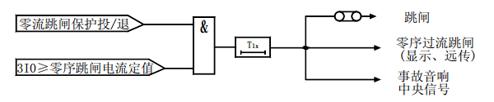

3.5过负荷保护
过负荷为三相式的。过负荷逻辑图如图所示。
过负荷逻辑图

3.6 过电压保护
过电压保护主要用于电容器保护。为避免使用相电压在单相接地时引起过电压保护误动，过电压保护采用线电压。过电压保护取母线电压是为了防止母线电压过高时损坏电容器，且切除电容器可降低母线电压。过电压保护可通过可编程逻辑选择跳闸或告警。
动作条件如下：
1、过电压投入。
2、当采集到的线电压中最大电压大于过电压定值。
3、延时时间大于过电压延时。
3.7 低电压保护
低电压保护主要用于电容器保护。如果母线因失去电源而造成失压，当母线电压恢复正常时，可能因电容器组未放完电而使电容器承受过电压，为此装置设有低电压保护，在发现母线电压低于定值后带时延，切除电容器组。
条件如下：
- 低电压投入。
- 当采集到的线电压都小于低电压定值。
- 延时时间大于低电压延时。
3.8 PT断线告警
1.原理概述
PT断线的判据：
- 三线电压均小于额定电压的四分之一，最大电流大于额定电流的十六分之一或者开关合位，判为三相失压。
- 负序电压U2大于额定电压的十六分之一，判为单相或两相断线。
满足以上任一个条件，延时4s，判断为PT断线。
3.9非电量保护
装置设置四路非电量保护，两路跳闸，两路报警，可以整定投退、延时。
非电量跳闸逻辑图

附1：定值整定

定值整定
序号 | 定值 | 整定范围 | 单位 | 说明
1 | 速断 | 投
2 | 速断电流 | 0.01-99.99 | A
3 | 过流II段 | 投
4 | 过流II段电流 | 0.01-99.99 | A
5 | 过流II段时间 | 0.01-999.99 | S
6 | 过流III段 | 退
7 | 过流III段电流 | 0.01-99.99 | A
8 | 过流III段时间 | 0.01-999.99 | S
9 | 过负荷告警 | 退
10 | 过负荷定值 | 0.01-99.99 | A
11 | 过负荷时间 | 0.01-99.99 | S
12 | 过流低压闭锁 | 退
13 | 过流保护低压 | 0.01-99.99 | V
14 | 过压 | 退
15 | 过压定值 | 0.01-99.99 | V
16 | 过压时间 | 0.01-99.99 | S
17 | 欠压 | 退
18 | 欠压定值 | 0.01-99.99 | V
19 | 欠压时间 | 0.01-99.99 | S
20 | 冷负荷启动 | 退
21 | 冷负荷启动值 | 0.01-99.99 | A
22 | 冷启动延时 | 1-9999 | S
23 | 冷负荷动作值 | 0.01-999.99 | A
24 | 零序过流 | 退
25 | 零序过流定值 | 00001-99999 | mA
26 | 零序过流时间 | 000.01-999.99 | S
27 | 零序过压告警 | 退
28 | 零序过压定值 | 000.01-999.99 | S
29 | 零序过压时间 | 000.01-999.99 | S
30 | PT断线 | 退
31 | PT断线时间 | 00.01-99.99 | S
32 | 温度跳闸 | 退
33 | 瓦斯跳闸 | 退
34 | 温度告警 | 退
35 | 瓦斯告警 | 退

附2：外形及开孔尺寸图

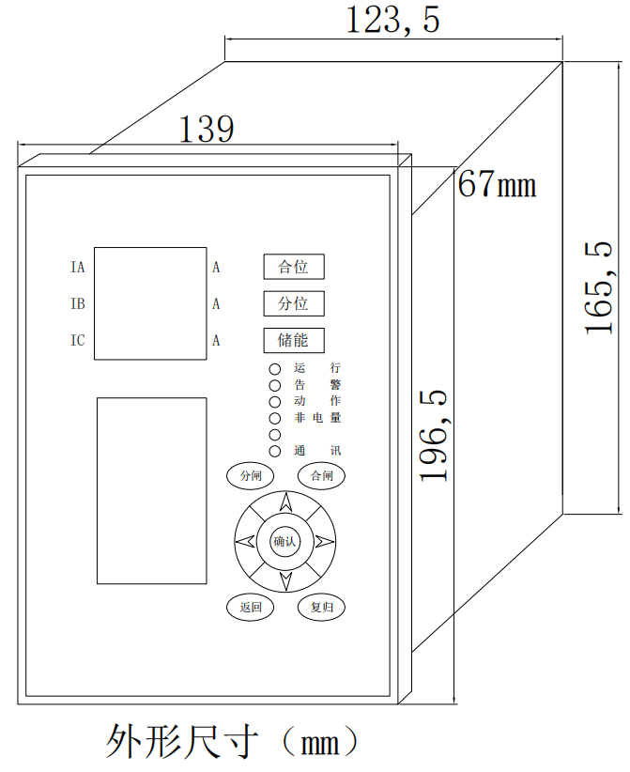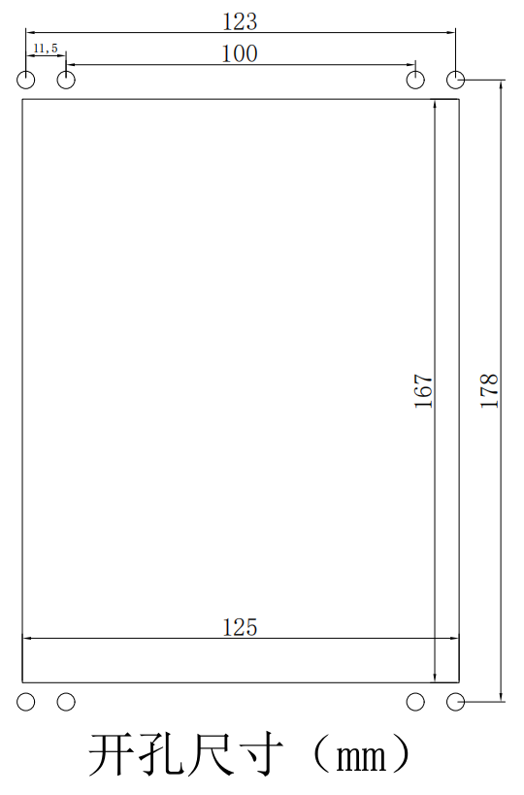

附3：端子图
端子后视图
A板 |  |  | B板 |  |  | C板
A1 | L/+ | 电源 | B1 | 遥分 |  | C1 | IA* | IA | C2 | 保护电流
A2 | N/- | 电源 | B2 | 遥分 |  | C3 | IB* | IB | C4 | 保护电流
A3 | 开关位置 | 开入量 | B3 | 遥合 |  | C5 | IC* | IC | C6 | 保护电流
A4 | 手车工作位置 | 开入量 | B4 | 遥合 |  | C7 | I0H* | I0H | C8 | 高压I0
A5 | 手车试验位置 | 开入量 | B5 | 一路  加热 | 温湿度 | C9 | UA | UB | C10 | 电压
A6 | 接地刀位置 | 开入量 | B6 | 一路  加热 | 温湿度 | C11 | UC | UN | C12 | 电压
A7 | 弹簧未储能 | 开入量 | B7 | 二路  加热 | 温湿度 | C13 | U0 | U0N | C14 | 零序电压
A8 | 开入公共端1 | 开入量 | B8 | 二路  加热 | 温湿度 | C15 | I0L* | I0L | C16 | 低压I0
A9 | 保护  总跳闸 | 继电器输出 | B9 | 温度跳闸 | 开入量 | C17 | ia* | ia | C18 | 测量电流
A10 | 保护  总跳闸 | 继电器输出 | B10 | 瓦斯跳闸 | 开入量 | C19 | ib* | ib | C20 | 测量电流
A11 | 保护合闸 | 继电器输出 | B11 | 温度告警 | 开入量 | C21 | ic* | ic | C22 | 测量电流
A12 | 保护合闸 | 继电器输出 | B12 | 瓦斯告警 | 开入量 | C23 | 485B | 485A | C24 | 通讯
A13 | 事故总 | 继电器输出 | B13 | 开门跳闸 | 开入量 | C25 |  |  | C26
A14 | 事故总 | 继电器输出 | B14 | 允许远方 | 开入量
A15 | 预告总 | 继电器输出 | B15 | 备用 | 开入量
A16 | 预告总 | 继电器输出 | B16 | 备用 | 开入量
A17 | 备用 | 继电器输出 | B17 | 备用 | 开入量
A18 | 备用 | 继电器输出 | B18 | 开入公共端2 | 开入量
A19 | 备用 | 继电器输出 | B19 | 一路温度 | 温湿度
A20 | 备用 | 继电器输出 | B20 | 一路湿度 | 温湿度
A21 | 备用 | 继电器输出 | B21 | 二路温度 | 温湿度
A22 | 备用 | 继电器输出 | B22 | 二路湿度 | 温湿度
A23 | 备用 | 继电器输出 | B23 | 电源 | 温湿度
A24 | 备用 | 继电器输出 | B24 | 地 | 温湿度

附4
"开关位置", //1
"开关分位", //2
"开关合位", //3
"跳位指示", //4
"合位指示", //5
"1#手车", //6
"2#手车", //7
"母联开关", //8
"手车位置", //9
"工作位置", //10
"隔离位置", //11
"接地刀位置", //12
"地刀位置", //13
"气压低", //14
"弹黄未储能", //15
"未储能", //16
"远方投入", //17
"就地/ 远方", //18
"远方遥控", //19
"开门跳闸", //20
"检修状态", //21
"检修压板", //22
"温度告警", //23 推屏
"变压器油温过高", //24
"温度跳闸", //25 推屏
"变压器油温超高", //26
"瓦斯跳闸", //27 推屏
"变压器重瓦斯", //28
"瓦斯告警", //29 推屏
"变压器轻瓦斯", //30
"变压器门开关", //31
"备用", //32
"手车工作位置", //61
"手车试验位置", //62

